Projeto Sistema Gerenciador de Eventos

Especificação de Tela
Verificar Registro Duplicado

Versão 1.00

HISTÓRICO DE REVISÃO

Data | Versão | Descrição | Autor
15/04/2014 | 0.00 | Elaboração do documento. | Viviane Calacia
06/05/2014 | 0.01 | Alteração do documento. | Viviane Calacia
27/06/2014 | 0.02 | Ajustes conforme parecer técnico da RSI. | Rayanne Felício
31/07/2014 | 0.03 | Ajuste conforme reunião com a RSI para revisão do artefato. | Reyla Rosa
23/09/2014 | 1.00 | Ajuste da versão para homologação do documento. | Rayanne Felício

SUMÁRIO
1. INTRODUÇÃO 4
2. Detalhamento da Apresentação 4
2.1 Usuários / Atores 4
2.2 Evento 4
2.2.1. Tela Lista de Registro Duplicado 4

- INTRODUÇÃO
O objetivo do documento é especificar as interfaces de telas do Sistema e definir os tipos de campos, tamanho, obrigatoriedade e regras de apresentação que compõem cada tela.

- Detalhamento da Apresentação
As ações que serão executadas nas telas serão as seguintes: Visualizar, Alterar e Excluir.

  - Usuários / Atores
Administrador – responsável pela visualização, alteração e exclusão dos registros duplicados nesta funcionalidade.

  - Evento
- Tela Lista de Registro Duplicado
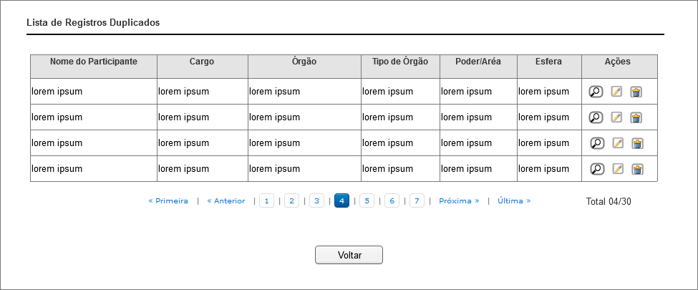
Figura 1 - Tela de Lista de Registro Duplicado.

Regras de Apresentação
- Ao acionar o ícone Visualizar, o sistema estende a funcionalidade Manter Lista de Convidados e apresenta a tela Visualizar Participante.
- Ao acionar o ícone Alterar, o sistema estende a funcionalidade Manter Lista de Convidados e apresenta a tela Alterar Participante.
- Ao acionar o botão Excluir, o sistema estende a funcionalidade Manter Lista de Convidados e apresenta a tela Excluir Participante.
- Ao acionar o botão Voltar, o sistema retorna para tela de onde foi acionado.

Exceções
Não se aplica.

Itens de Controle
Item | Descrição | Informação BD | Máscara | Obrigatório | Valor Padrão | Editável | Domínio | TabOrder | Evento | Ação
- 1 | Nome do Participante | 100/A | CA | N/A | N/A | N/A | N/A | N/A | Selecionar | N/A
- 2 | Cargo | A | N/A | N/A | N/A | N/A | Lista de Cargos | N/A | Selecionar | N/A
 | Órgão | A | N/A | N/A | N/A | N/A | Lista de Órgãos | N/A | Selecionar | N/A
- 5 | Tipo de Órgão | A | N/A | N/A | N/A | N/A | Lista de tipos de órgãos | N/A | Selecionar | N/A
- 6 | Poder/Área | A | N/A | N/A | N/A | N/A | Lista de Poder/Área | N/A | Selecionar | N/A
- 7 | Esfera | A | N/A | N/A | N/A | N/A | Executivo/ Legislativo / Judiciário / Defensoria | N/A | Selecionar | N/A
 | Botão Voltar | N/A | N/A | N/A | N/A | N/A | N/A | N/A | Click | O sistema retorna para a tela de onde foi acionado.
- 8 | Ícone Visualizar | N/A | N/A | N/A | N/A | N/A | N/A | N/A | Click | - Ao ser acionado estende a funcionalidade Manter Lista de Convidados e apresenta a tela Visualizar Participante. PE01 – Visualizar Participante.  - Apresenta a mensagem de Hint – MSG18.
- 9 | Ícone Alterar | N/A | N/A | N/A | N/A | N/A | N/A | N/A | Click | - Ao ser acionado estende a funcionalidade Manter Lista de Convidados e apresenta a tela Alterar Participante. PE02 – Alterar Participante.  - Apresenta a mensagem de Hint – MSG19.
 | Ícone Excluir | N/A | N/A | N/A | N/A | N/A | N/A | N/A | Click | - Ao ser acionado estende a funcionalidade Manter Lista de Convidados e apresenta a tela Excluir Participante. PE03 – Excluir Participante.  - Apresenta a mensagem de Hint – MSG20.
 | Primeira | N/A | N/A | N/A | N/A | N/A | N/A | N/A | Click | Exibe a primeira página de resultados da pesquisa.
 | Anterior | N/A | N/A | N/A | N/A | N/A | N/A | N/A | Click | Exibe a página anterior de resultados da pesquisa.
 | Próxima | N/A | N/A | N/A | N/A | N/A | N/A | N/A | Click | Exibe a próxima página de resultados da pesquisa.
 | Última | N/A | N/A | N/A | N/A | N/A | N/A | N/A | Click | Exibe a última página de resultados da pesquisa.
 | <número da página> | N/A | N/A | N/A | N/A | N/A | N/A | N/A | Click | Exibe o número da página atual e o número total de páginas do resultado da pesquisa.
 | Total <quantidade de registros listados na página ou selecionados /quantidade de registros encontrados. | N/A | N/A | N/A | N/A | N/A | N/A | N/A | N/A | Exibe a quantidade de registros listados ou selecionados/Exibe a quantidade de registros encontrados.
Máscaras: LC – Caracteres Caixa Baixa, UC – Caracteres Caixa Alta, CS – Ignora Caixa
CE – Aceita Caracteres Especiais, NE – Não Aceita Caracteres Especiais
CA – Aceita Caracteres Acentuados, NA – Não Aceita Caracteres Acentuados
VN – Valores Inteiros, VD – Valores com Casas Decimais
DT– Data (dd/mm/yyyy), MA – Mês/Ano (mm/yyyy)
TS – TimeStamp (dd/mm/yyyy hh:mm:ss), HH – Hora (99:99),
Link – Link para outra Página, URL – Endereços Internet

Informação BD: deverá constar o nome do campo e sua respectiva tabela no banco de dados. Caso o BD ainda não exista será preenchido com o tamanho e tipo da informação. Para este último deve-se usar A – Alfanumérico, N – Numérico, I – Inteiro, D – Decimal, TS – TimeStamp, DT – Data

Não se Aplica: N/A

